OBEC DĚTKOVICE
Obecně závazná vyhláška
obce Dětkovice
kterou se stanovují pravidla pro pohyb psů na veřejném prostranství v obci Dětkovice a vymezují prostory pro volné pobíhání psů

Zastupitelstvo obce Dětkovice se na svém zasedání dne 14. 12. 2022 usnesením č. 12/2022 usneslo vydat na základě § 24 odst. 2 zákona č. 246/1992 Sb., na ochranu zvířat proti týrání, ve znění pozdějších předpisů, a v souladu s § 10 písm. d) a § 84 odst. 2 písm. h) zákona č. 128/2000 Sb., o obcích (obecní zřízení), ve znění pozdějších předpisů, tuto obecně závaznou vyhlášku:
Čl. 1
Základní pojmy

Pro účely této vyhlášky se rozumí:
- chovatelem je každý, kdo psa vlastní nebo drží, osoba, která psa doprovází nebo osoba, které byl pes svěřen do opatrování,
- veřejným prostranstvím se rozumí návsi, ulice, chodníky, sportovní zařízení, dětská hřiště, veřejná zeleň, parky a další prostory přístupné každému bez omezení, tedy sloužící obecnému užívání.

Čl. 2
Pravidla pro pohyb psů na veřejném prostranství
- Stanovují se následující pravidla pro pohyb psů na veřejném prostranství v obci Dětkovice:
- na veřejných prostranstvích v obci je možný pohyb psů pouze na vodíku a vést jej tak, aby nedocházelo ke vzájemnému střetu psa s člověkem nebo zvířat mezi sebou,
- osoba, která psa doprovází, je povinna neprodleně odstranit znečištění (např. exkrementy) způsobené psem na veřejném prostranství,
- není-li pes zcela ovladatelný pro nedostatečný výcvik nebo nezkušenost průvodce nebo jde-li o psa, který v minulosti zaútočil na jiné zvíře či člověka, musí být opatřen náhubkem,
- na veřejných prostranstvích v obci Dětkovice vyznačených na mapce v příloze č. 1, která je nedílnou součástí této obecně závazné vyhlášky, se zakazuje výcvik psů,
- Splnění povinností stanovených v odstavci 1 zajišťuje fyzická osoba, která má psa na veřejném prostranství pod kontrolou či dohledem.
- Pravidla stanovená v odstavci 1 se nevztahují na psy při jejich použití dle zvláštních právních předpisů.

Čl. 3
Vymezení prostor pro volné pobíhání psů
- Pro volné pobíhání psů, které je možné pouze pod neustálým dohledem a přímým vlivem fyzické osoby doprovázející psa, se vymezují prostory uvedené v příloze č. 2, která je nedílnou součástí této obecně závazné vyhlášky.
- Volné pobíhání psů v prostorech uvedených v odst. 1 je možné pouze pod neustálým dohledem a přímým vlivem osoby doprovázející psa.

Čl. 4
Zrušovací ustanovení
Zrušuje se obecně závazná vyhláška obce Dětkovice č. 2/2013, kterou se stanovují pravidla pro pohyb psů na veřejném prostranství v obci Dětkovice a vymezuji prostory pro volné pobíhání psů, ze dne 17. 6. 2013.

Čl. 5
Účinnost
Tato obecně závazná vyhláška nabývá účinnosti počátkem patnáctého dne následujícího po dni jejího vyhlášení.

………………………………
v.r. Jan Vrána
starosta
………………………………
v.r. Ing. Magdaléna Zavadilová
místostarosta

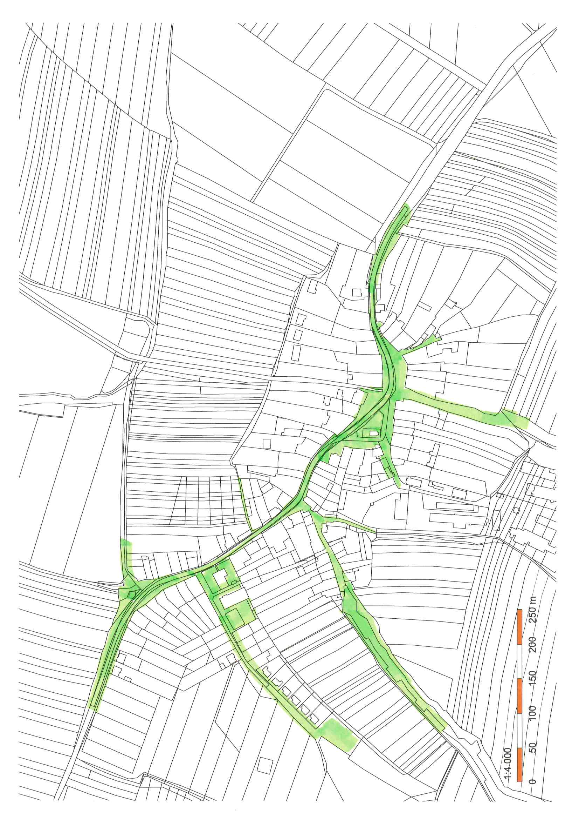
Příloha č. 1 k obecně závazné vyhlášce obce Dětkovice, kterou se stanovují pravidla pro pohyb psů na veřejném prostranství v obci Dětkovice a vymezují prostory pro volné pobíhání psů
Veřejná prostranství, na nichž se uplatňuje regulace dle čl. 2, odst. 1 písm. a), b), c) a d) obecně závazné vyhlášky obce Dětkovice:

Příloha č. 2 k obecně závazné vyhlášce obce Dětkovice, kterou se stanovují pravidla pro pohyb psů na veřejném prostranství v obci Dětkovice a vymezují prostory pro volné pobíhání psů
Pro volné pobíhání psů se vymezují následující prostory:
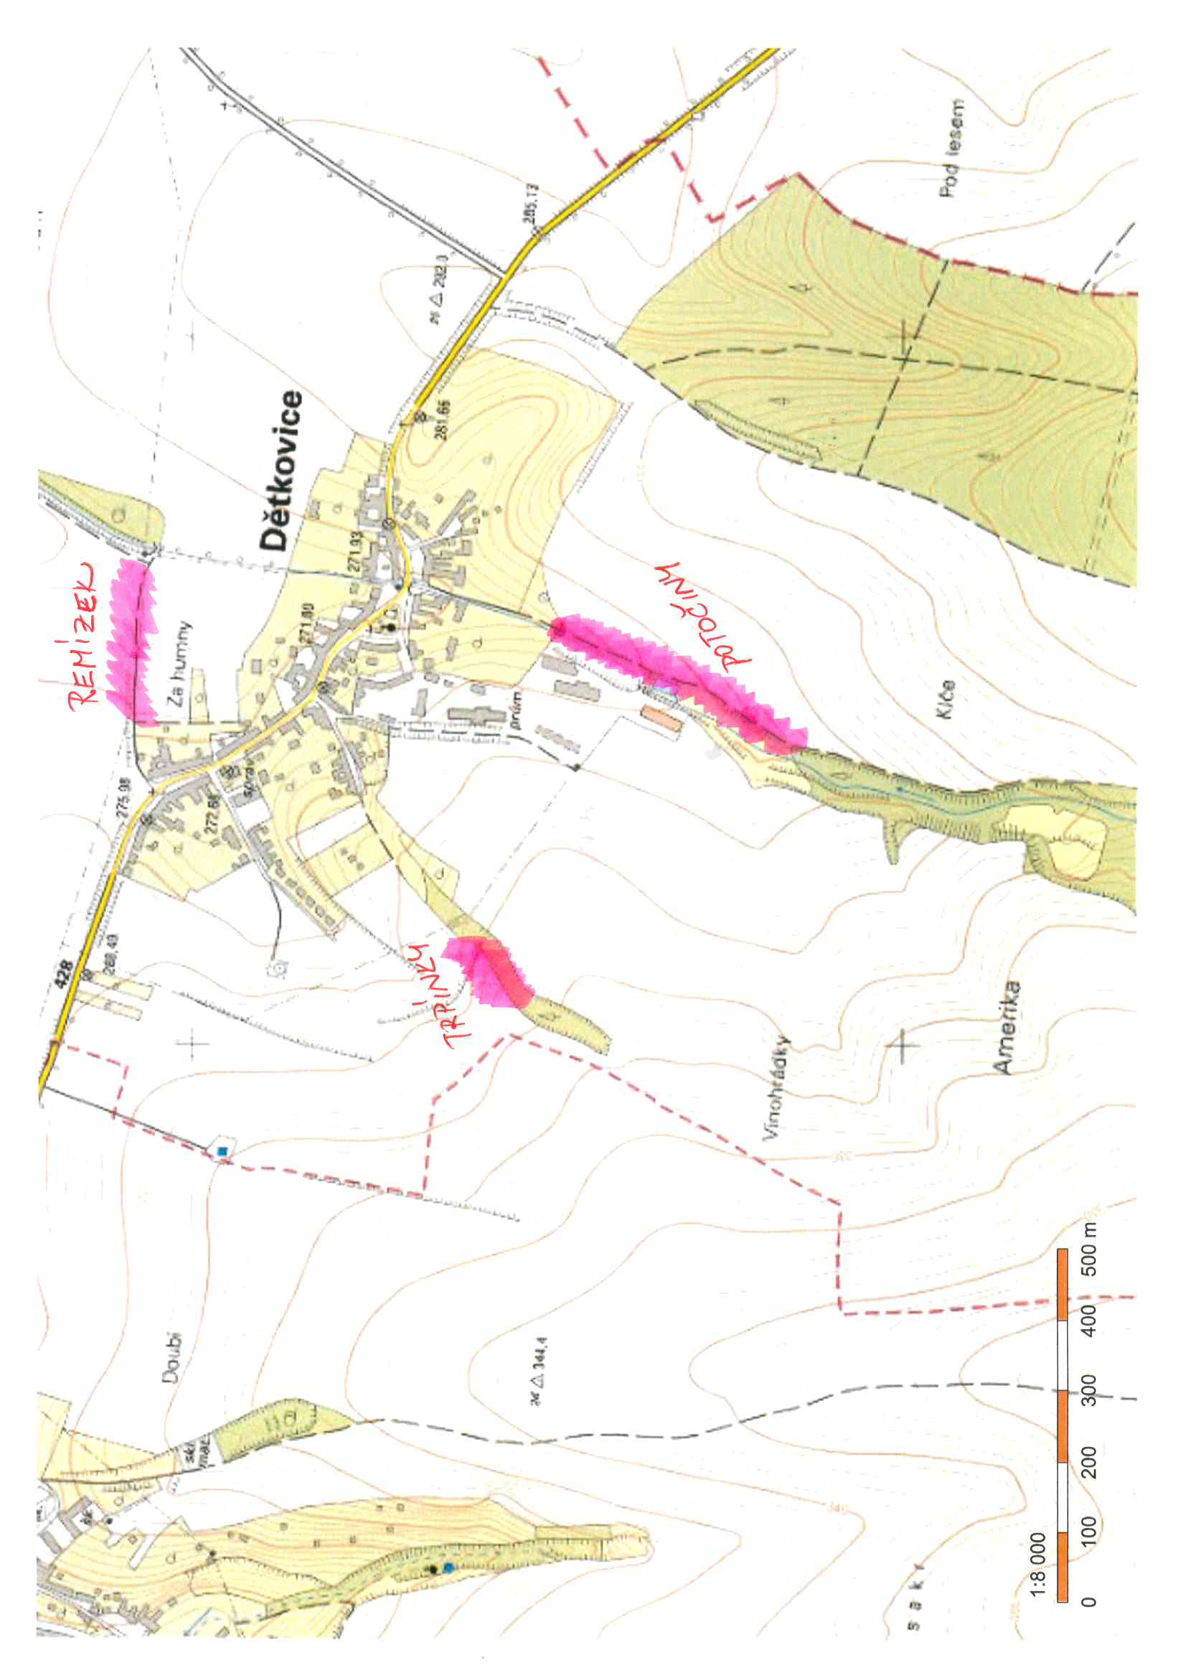
- lokalita s místním názvem Potočiny – prostor za vrtem pitné vody a dál k požární nádrži
- lokalita za ulicí s místním názvem Trpínky – prostor za dětským a workoutovým hřištěm a dál
- lokalita s místním názvem Remízek – prostor za zahradami a dále.

Ustanovení § 34 zákona č. 128/2000 Sb., o obcích (obecní zřízení), ve znění pozdějších předpisů.
Fyzickou osobou se rozumí např. chovatel psa, vlastník psa či jiná doprovázející osoba. Odchyt toulavých a opuštěných zvířat řeší např. § 42 zákona č. 166/1999 Sb., o veterinární péči a o změně některých souvisejících zákonů (veterinární zákon), ve znění pozdějších předpisů. Problematiku upravují rovněž další zvláštní právní předpisy, např. zákon č. 89/2012 Sb., občanský zákoník, ve znění pozdějších předpisů.
Např. zákon č. 273/2008 Sb., o Policii České republiky, ve znění pozdějších předpisů, nebo zákon č. 553/1991 Sb., o obecní policii, ve znění pozdějších předpisů.

